МИНИСТЕРСТВО ОБРАЗОВАНИЯ И НАУКИ РОССИЙСКОЙ ФЕДЕРАЦИИ

федеральное государственное автономное образовательное учреждение высшего образования

«САНКТ-ПЕТЕРБУРГСКИЙ ГОСУДАРСТВЕННЫЙ УНИВЕРСИТЕТ   
АЭРОКОСМИЧЕСКОГО ПРИБОРОСТРОЕНИЯ»

КАФЕДРА КОМПЬЮТЕРНОЙ МАТЕМАТИКИ И ПРОГРАММИРОВАНИЯ

ОТЧЕТ О ПРАКТИКЕ   
ЗАЩИЩЕН С ОЦЕНКОЙ

РУКОВОДИТЕЛЬ

|  |  |  |  |  |
| --- | --- | --- | --- | --- |
| ст. препод. |  |  |  | А.В. Королева |
| должность, уч. степень, звание |  | подпись, дата |  | инициалы, фамилия |

|  |
| --- |
| ОТЧЕТ ПО УЧЕБНО-ВЫЧИСЛИТЕЛЬНОЙ ПРАКТИКЕ |
| РАЗРАБОТКА ПРОГРАММЫ ПО РЕШЕНИЮ НЕЛИНЕЙНЫХ УРАВНЕНИЙ МЕТОДОМ ИТЕРАЦИЙ |
|  |
|  |
|  |

ОТЧЕТ ВЫПОЛНИЛ

|  |  |  |  |  |  |
| --- | --- | --- | --- | --- | --- |
| СТУДЕНТ ГР. № | 4710 |  |  |  | Н.А.Хмелев |
|  |  |  | подпись, дата |  | инициалы, фамилия |

Санкт-Петербург 2018

Цель: развитие и усовершенствование навыков последних в областях теории алгоритмизации, практического решения прикладных информационных задач и использования современной вычислительной техники. При прохождении летней практики студенты получают возможность более тесно ознакомиться с возможностями вычислительной лаборатории кафедры моделирования вычислительных и электронных систем.

Задание 1. Составить алгоритм действий и решить

Вариант 7: Два игрока играют в следующую игру. Перед ними лежат две кучки камней, в первой из которых 2, во второй — 3 камня. У каждого игрока неограниченное количество камней. Игроки ходят по очереди. Ход состоит в том, что игрок или увеличивает число камней в какой-то кучке в 3 раза, или добавляет 3 камня в любую из кучек. Выигрывает игрок, после хода которого общее число камней в двух кучках становится не менее 33. Кто выигрывает — игрок, делающий ход первым, или игрок, делающий ход вторым? Ответ обоснуйте.

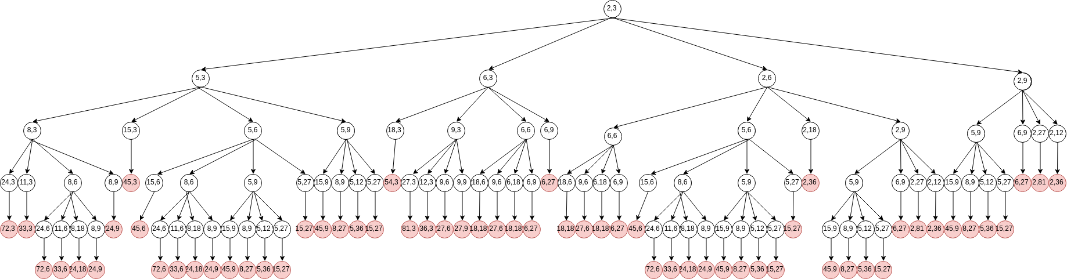

Красным помечены выигрышные ходы.

Исходя из дерева игры мы видим что в любом случае выигрывает игрок делающих первый ход, так как своим первым ходом он выбирает ветвь по которой идет игра, и выбрав верную ветвь(1 и 3), при любом ходе противника, первый игрок имеет выигрышную стратегию, с помощью которой он побеждает.

Ответ: Побеждает первый игрок.

Задание 2. Составить алгоритм действий и решить

Вариант 7: Два игрока играют в следующую игру. На координатной плоскости в точке с координатами (3;3) стоит фишка. Игроки ходят по очереди. Ход состоит в том, что игрок перемещает фишку из точки с координатами (x,y) в одну из трех точек: (2x;y), (x,2y) или (x+2,y+2). Выигрывает тот игрок, после хода которого расстояние по прямой от фишки до начала координат (0,0) больше 22 единиц. Кто выигрывает — игрок, делающий ход первым, или игрок, делающий ход вторым?

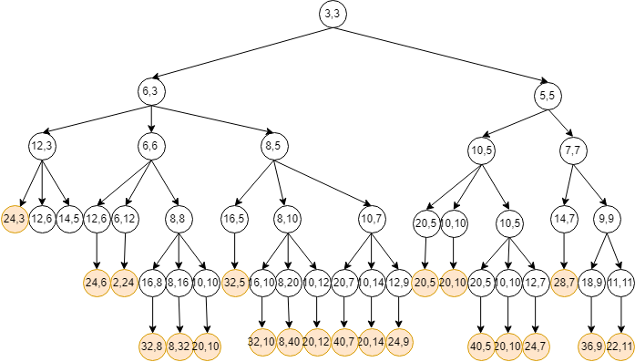

Желтым помечены выигрышные ходы.

Исходя из не полного дерева игры, так как при одинаковых изначальных значениях ход (2x;y) и (x,2y) имеют идентичную ветку, видно что игрок делавший первый ход побеждает, при любом ходе своего соперника.

Ответ: побеждает первый игрок.

Задание 3. Написать алгоритм программы, при выполнении которой с клавиатуры считываются координаты точки на плоскости (x1,y1 – действительные числа) и определяется принадлежность точки некоторой области, включая ее границы. Область ограничена графиком y=f(x) и прямыми y= a , x=b и х=c.

Вариант 7: f(x)=sin(x)+1, a=0, b=2, c=7.

Код:

#include <stdio.h>

#include <stdlib.h>

#include <math.h>

int main(int argc, char **argv){

printf("Program %s start\n", argv[0]);

if(argc != 3){

printf("Error\nNo args\n");

return 0;

}

float x = atof(argv[1]);

float y = atof(argv[2]);

if((y > 0) && (x > 2) && (x < 7) && ((sin(x) + 1) > y))

printf("Point (%.2f,%.2f) in graphic\n",x,y);

else

printf("Point (%.2f,%.2f) out of graphic\n",x,y);

return 0;

}

Алгоритм:

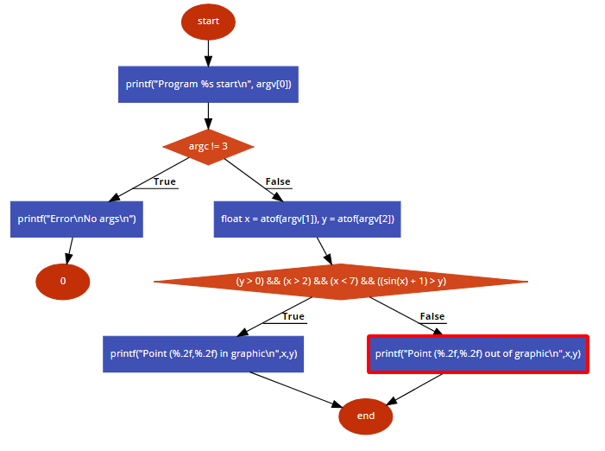

Результат:

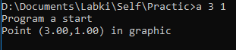

Задание 4.

Вариант 7: Вывести все десятичные числа A (300<А<800), в двоичной

записи которых число нулей на 2 превосходит число единиц.

Код:

#include <stdio.h>

#define BITES 10

int toBi(int value, int *biArray){

int i = 0;

while(value > 0){

biArray[i] = value%2;

value /= 2;

i++;

}

return i+1;

}

bool sort(int count, int *biArray){

int sum = 0;

for(int i = 0; i < count; i++){

sum += biArray[i];

}

if(sum-2 >= (count)/2)

return true;

else

return false;

}

void toZero(int *biArray){

for(int i = 0; i < BITES; i++)

biArray[i] = 0;

}

int main(){

int biArray[BITES];

for(int i = 300; i < 800; i++){

toZero(biArray);

if(sort(toBi(i, biArray),biArray))

printf("%d\t",i);

}

printf("\n");

return 0;

}

Алгоритмы:

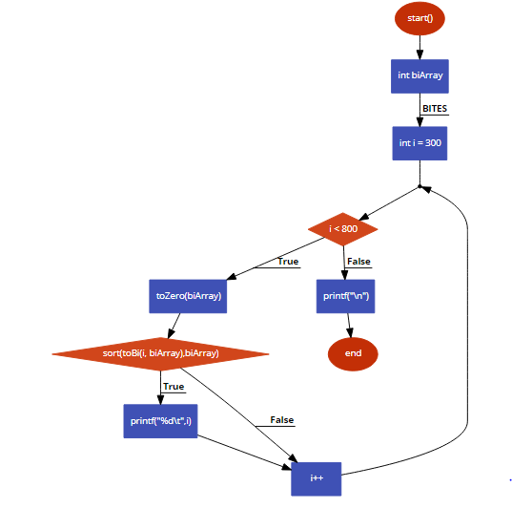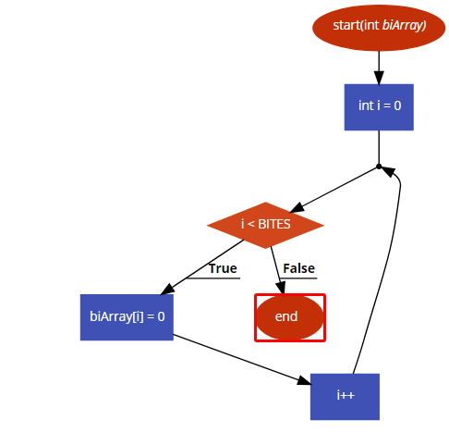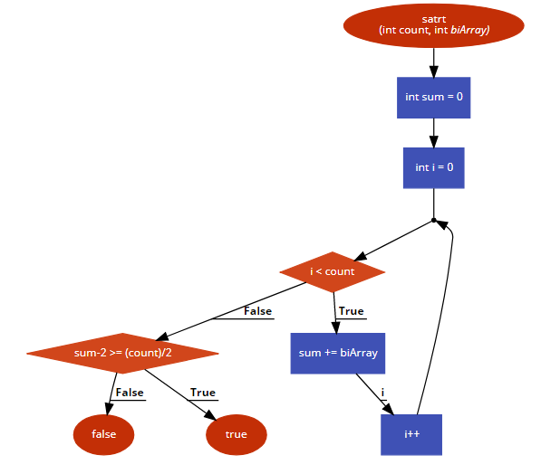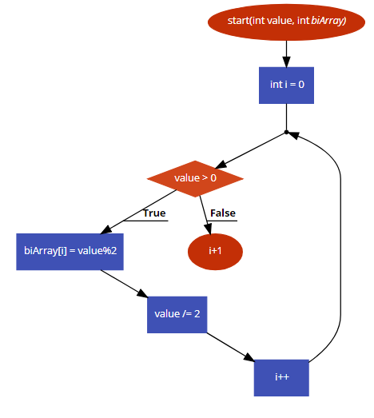

Результат:

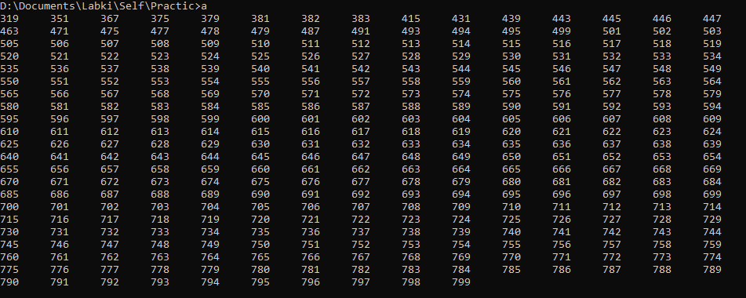

Задание 5. Решить логическую задачу. Примеры выполнения задания приведены в Приложении

Вариант 7. Приведите рассуждения и дайте ответ на поставленный вопрос. Профессор КУКУШКА послал своим коллегам в семь стран научные труды, перепутав конверты. Чех КУКАЧКА, интересующийся орлами, получил письма на датском языке и статью о фламинго, которая была предназначена французу КУКУ. Последний получил итальянское письмо и статью о клесте, предназначенную для голландца КОКОКА, который получил испанское письмо и монографию о лазоревке, интересующую датчанина КУКЕНА, получившего статью об орлах. Итальянец КУКУЛО интересующийся пчелоедом, получил немецкое письмо, а немец КУКУК, интересующийся ласточками, - французское. Кто получил статью, предназначенную для испанца КУКИЛО, и на каком языке было написано письмо, которое КУКИЛО получил?

Решение: для решения этой задачи составим таблицу, где сначала укажем ученых и статьи, которые они хотели получить, а затем укажем статьи и языки статей, которые они получили. В дальнейшем, для удобства, будем именовать ученых по странам происхождения. Также в условии задачи не указана статья, которой интересовался испанец, поэтому пусть это будут синицы.

|  |  |  |  |  |  |  |  |
| --- | --- | --- | --- | --- | --- | --- | --- |
| **Ученый** | **Чех** | **Француз** | **Голландец** | **Датчанин** | **Итальянец** | **Немец** | **Испанец** |
| **Хотел** | Орёл | Фламинго | Клёст | Лазаревка | Пчелоед | Ласточка | Синица |
| **Получил** | Датск. | Итал. | Исп. |  | Нем. | Франц. |  |
| Флам. | Клёст | Лазаревка | Орёл |  |  |  |

После заполнения таблицы остаются незаполненные клетки.

Сначала выясним язык письма, которое получил испанец. Изучив таблицу, видим, что остались варианты голландский и чешский языки. Так как все языки и статьи перепутаны, то статья об орлах не могла быть на чешском языке, поэтому датчанин получил письмо на голландском, а испанец на чешском.

Таким образом, получаем следующую таблицу:

|  |  |  |  |  |  |  |  |
| --- | --- | --- | --- | --- | --- | --- | --- |
| **Ученый** | **Чех** | **Француз** | **Голландец** | **Датчанин** | **Итальянец** | **Немец** | **Испанец** |
| **Хотел** | Орёл | Фламинго | Клёст | Лазаревка | Пчелоед | Ласточка | Синица |
| **Получил** | Датск. | Итал. | Исп. | Гол. | Нем. | Франц. | Чеш. |
| Флам. | Клёст | Лазаревка | Орёл |  |  |  |

Теперь необходимо выяснить, кто получил статью, предназначенную для испанца. Для этого составим еще одну таблицу со всеми возможными вариантами распределения статей между итальянцем, немцем и испанцем, основываясь на том, что статьи, интересующие их, еще никто не получил. Для удобства обозначим птиц цифрами:

Пчелоед – 1; Ласточки – 2; Синицы – 3.

|  |  |  |  |  |
| --- | --- | --- | --- | --- |
| **Номер вариации** | **Итальянец** | **Немец** | **Испанец** | **Подходит/не подходит** |
| **1** | 1 | 2 | 3 | - |
| **2** | 1 | 3 | 2 | - |
| **3** | 2 | 1 | 3 | - |
| **4** | 2 | 3 | 1 | + |
| **5** | 3 | 1 | 2 | + |
| **6** | 3 | 2 | 1 | - |

Вариации 1,2,3 и 6 не подходят, так как ученые не могли получить статьи, которые они хотели, исходя из условия задачи.

Из оставшихся вариантов подходит только Вариация №5, так как итальянец не мог получить немецкое письмо о ласточках,(как в Вариации №4), потому что это противоречит условию задачи – (Все статьи и языки перепутаны. Если бы итальянец получил письмо о ласточках на немецком, это было бы письмо, в котором напутан только получатель).

Таким образом, получаем ответ:

1.Испанец получил письмо на чешском языке

2. Письмо со статьей для испанца получил немец.